**micro:bit创意报告**

李嘉桐 地球与空间科学学院

栾尚易 地球与空间科学学院

**摘要：本文将介绍我们小组设计的micro switch游戏机。这是一款使用Python编程语言和micro:bit技术开发的掌上游戏机，具有简单易用、便携轻巧等特点。由于其内存和像素的限制，我们的micro switch游戏机主打一个复古风格，并包括三款经典游戏——贪吃蛇、打砖块和吃豆人。此外，我们还加入了难度选择、金手指复活、游戏分数等功能。**

**一、选题及创意介绍**

我们重点利用了micro:bit单片机的5×5的LED屏幕、2个按钮和logo的电容式触摸按钮，其操作方式类似与大部分掌上游戏机，故命名为micro switch游戏机。其中包含了3款比较经典且易于低像素实现的游戏：贪吃蛇、打砖块、吃豆人。

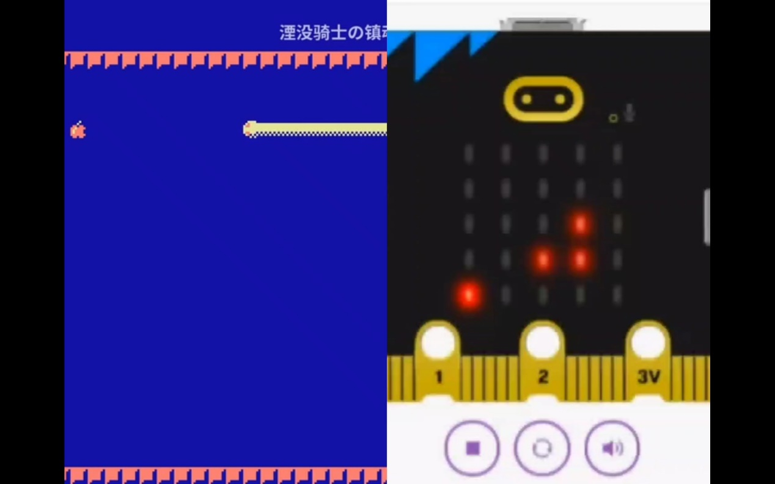在贪吃蛇游戏中，我们保留了基本的游戏规则，但为了简化游戏流程，我们对原版游戏做了一定程度的改编。我们将游戏场面设计为一个固定大小的矩形区域，在其中放置蛇和食物。玩家通过按键控制蛇的移动方向，吃掉食物后蛇会变长，得分也会随之增加。如果蛇头碰到了边界或者自己的身体，则游戏结束。

在打砖块游戏中，我们将游戏场面设计为一个矩形区域，其中包含多个砖块和一个移动的球。玩家通过按键控制挡板的移动方向，让球反弹并打掉砖块。每次打掉一个砖块，玩家得分就会增加。如果球碰到了底部，则游戏结束。

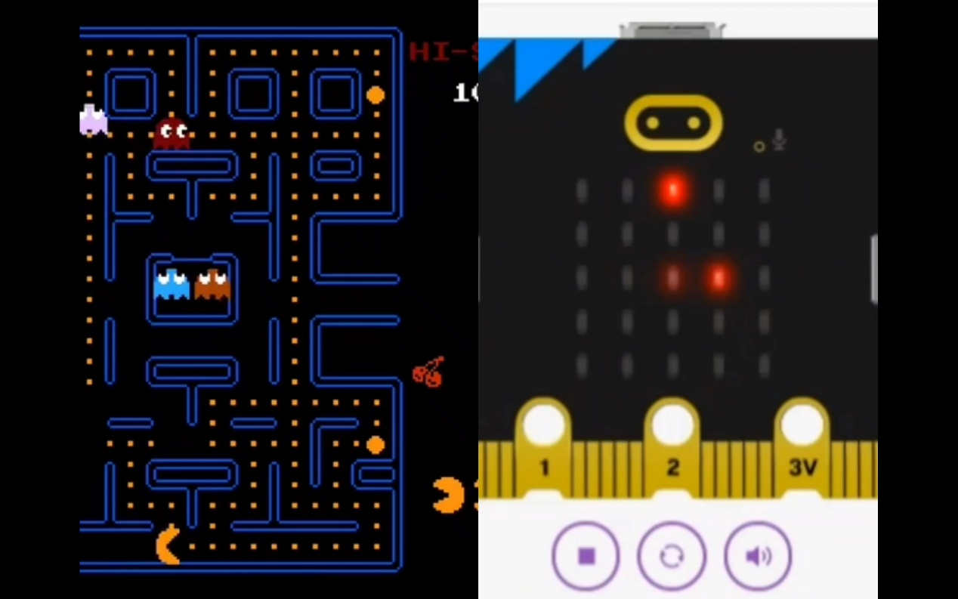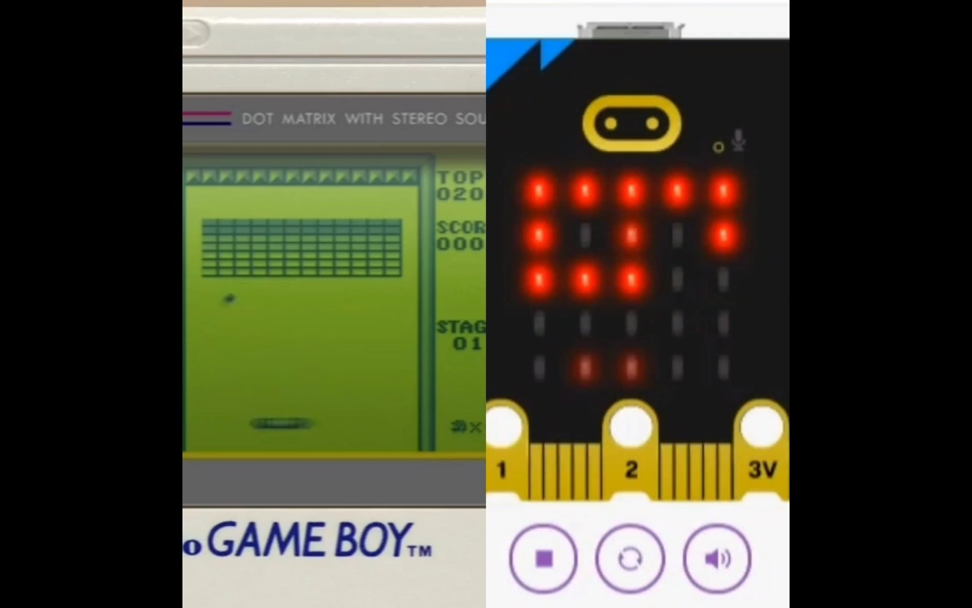在吃豆人游戏中，我们保留了基本的游戏规则，但为了简化游戏流程，我们对原版游戏做了一定程度的改编。我们将游戏场面设计为一个固定大小的矩形区域，在其中放置吃豆人和幽灵。玩家通过按键控制吃豆人的移动方向，吃掉豆子后得分会增加。如果幽灵碰到了吃豆人，则游戏结束。为了鼓励玩家积极参与游戏，我们将规则设置为敌人也能吃到豆子，而且敌人每吃到一个豆子，会让玩家扣除一定的分数，从而惩罚保守的游戏策略，加快游戏节奏。

我们加入了难度选择的功能。在游戏开始前，玩家可以选择游戏的难度。我们通过语音为micro switch赋予了一点小小的个性“make your choice boy”，当玩家选择困难模式时，他还会略带幽默地来一句“hard mode, good luck boy”。为了让游戏更加有趣，我们加入了金手指复活的功能。这是指玩家第一次死亡后，可以按下金色的logo键来进行复活回档，游戏存档将恢复至玩家死亡的上一步。我们在游戏中加入了分数统计功能。在贪吃蛇和打砖块游戏中，每次得分都会累加到总分中；在吃豆人游戏中，每次得分会随着吃掉的豆子数量而增加。

二、设计方案和硬件连接

硬件设计上我们的micro switch游戏机采用了micro:bit主板、5x5 LED矩阵屏幕、A/B按键、金色logo键。玩家通过按键来控制游戏的运行和操作。

对于每一种游戏，我们都设计了对应的函数封装，便于开始游戏时的调用并增强代码的可读性。游戏的基本设计思路是让游戏逐帧运行，在每一帧内接受玩家通过按钮和加速度传感器输入的操作并进行计算贪吃蛇、打砖块的小球、吃豆人的的移动，同时用一个额外的备份列表记录上一帧的结果。游戏函数会返回布尔值和备份列表。布尔值True表示游戏胜利，False表示游戏失败。函数返回的这两个变量是用于实现死亡复活的功能。如果玩家选择复活，则会将备份列表作为参数传入函数实现游戏回档。

三、后续工作展望

我们设计的micro switch游戏机已经成功完成，可以实现贪吃蛇、打砖块和吃豆人三款经典游戏的玩耍，同时具有难度选择、金手指复活、游戏分数等功能，给玩家带来了更加丰富的游戏体验，但是仍旧有不足的地方和可以改进的空间。首先，我们的设计完全基于micro:bit仿真器，并未使用实物单片机及其拓展模块，这极大程度上限制了micro:bit的设计上限；其次，受限于5×5的LED屏幕像素限制，游戏最终呈现的操作手感并不佳，并且在打砖块游戏中，由于我们设计小球的移动模式有限，有部分砖块在理论上无法消除；最后，我们使用到的micro：bit模块较少，没能充分发挥其设计潜力，设计仅局限于单机游戏，我们可以使用radio模块来实现多人游戏。

四、小组分工合作

代码：李嘉桐：程序主体框架和贪吃蛇游戏

栾尚易：打砖块和吃豆人游戏

宣传视频制作：栾尚易

实习报告撰写：李嘉桐